**Integrantes:**

Cristhian Balaguera

Daniel Gordillo

Paula Rios

Oscar Velasquez

**Actividad Clasificación RCV**

**Estado inicial**

* **Capa entrada:** 35 neuronas
* **Capa 1 oculta:** 1 neurona
* **Capa salida:** 3 neuronas

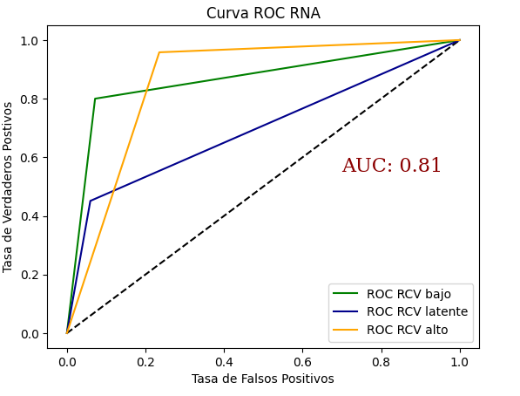

**Prueba 1**

* **Capa entrada:** 35 neuronas
* **Capa 1 oculta:** 5 neurona
* **Capa salida:** 3 neuronas

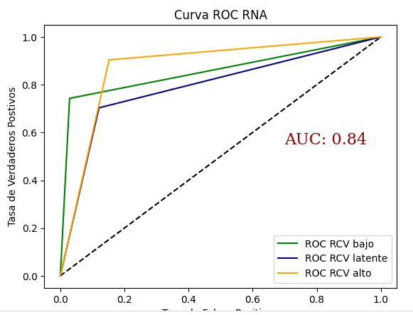

**Prueba 2**

* **Capa entrada:** 35 neuronas
* **Capa 1 oculta:** 10 neuronas
* **Capa 2 oculta:** 10 neuronas
* **Capa salida:** 3 neuronas

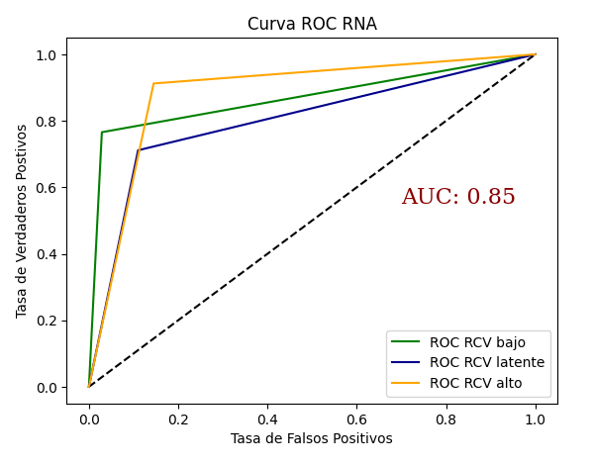

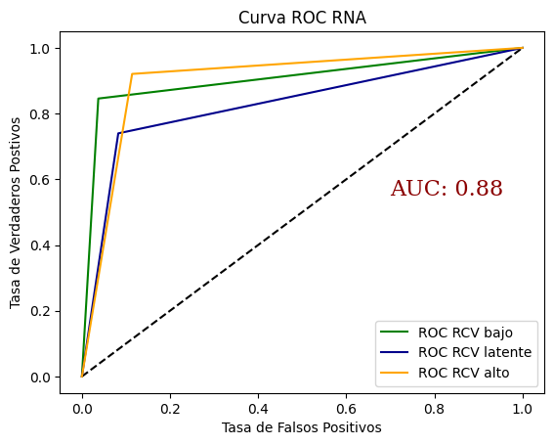

**Prueba 3**

* **Capa de entrada:** 35 neuronas
* **Capa oculta 1:** 10 neuronas
* **Capa oculta 2:** 10 neuronas
* **Capa oculta 3:** 10 neuronas
* **Capa oculta 4:** 10 neuronas
* **Capa oculta 5:** 5 neuronas
* **Capa de salida:** 3 neuronas

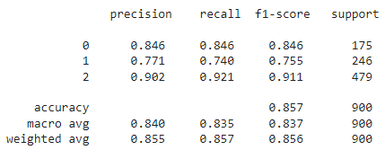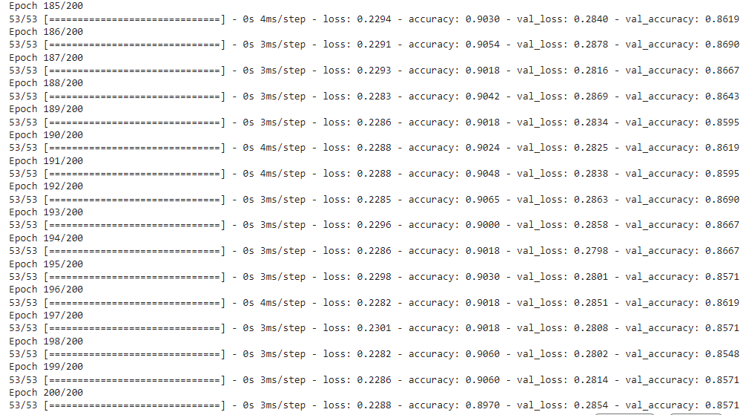



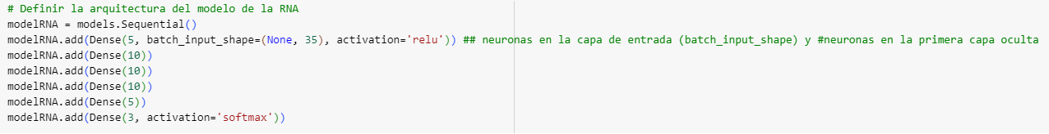

**Prueba 4**

* **Capa entrada:** 35 neuronas
* **Capa 1 oculta:** 10 neuronas
* **Capa 2 oculta:** 5 neuronas
* **Capa salida:**3 neuronas

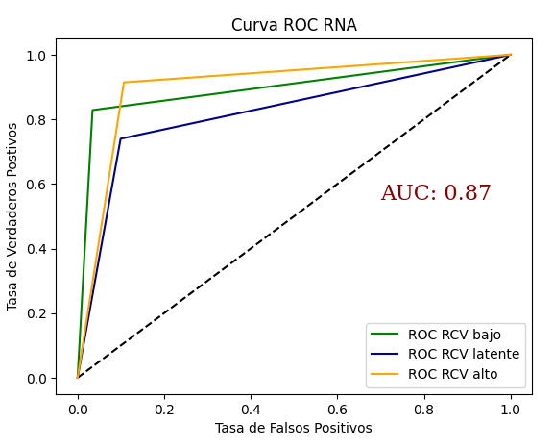

**Prueba 5**

* **Capa entrada:** 35 neuronas
* **Capa 1 oculta**: 7 neuronas
* **Capa 2 oculta:** 7 neuronas
* **Capa 3 oculta:** 7 neuronas
* **Capa salida:**3 neuronas

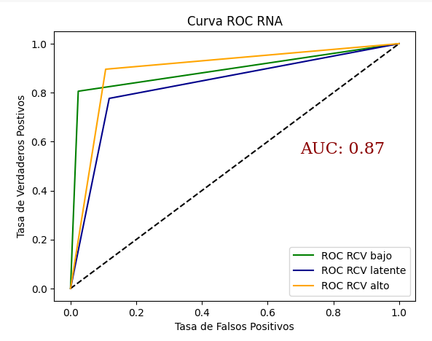

**Prueba 6**

* **Capa entrada:** 35 neuronas
* **Capa 1 oculta**: 10 neuronas
* **Capa 2 oculta:** 10 neuronas
* **Capa 3 oculta:** 15 neuronas
* **Capa salida:**3 neuronas

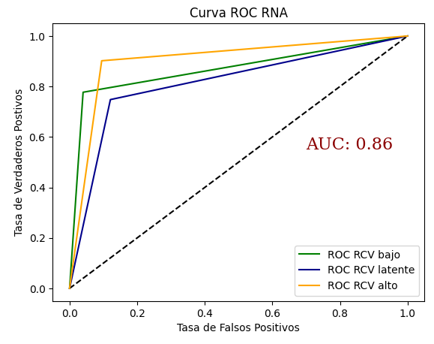

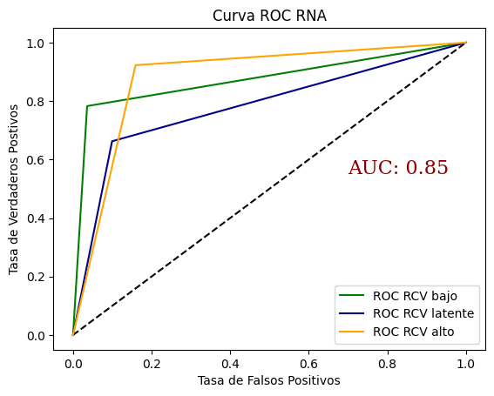

**Prueba 7**

* **Capa de entrada:** 35 neuronas
* **Capa oculta 1:** 10 neuronas
* **Capa oculta 2:** 10 neuronas
* **Capa oculta 3:** 50 neuronas
* **Capa de salida:** 3 neuronas

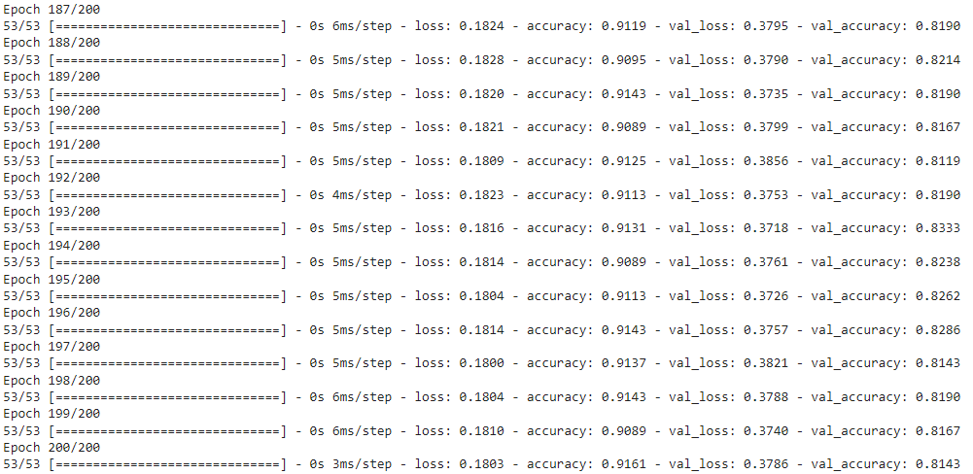

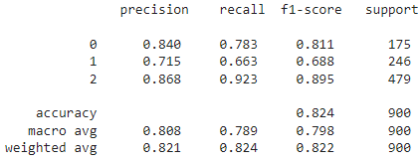



**Conclusiones**

A pesar de que solo se evidencian 7 test realizados en el documento, extraoficialmente se realizaron más test con el fin de encontrar una tendencia dentro de las redes neuronales para llegar al punto más óptimo posible. De las varias pruebas que se realizaron se destacan las siguientes conclusiones:

* El número de neuronas se puede asimilar entre 5 a 10 neuronas por capa oculta.
* Si se coloca otro número de neuronas ya sean menores a 5, entre 5 y 10 o después de 10 el resultado suele empeorar.
* La anterior condición sólo exceptúa al número 50 ya que con este también suele mejorar los resultados.
* Para obtener una conclusión mas rapida en cuanto al posible resultado de la estructura neuronal configurada, se puede destacar la condición de si durante el proceso de entrenamiento del modelo, al momento de acercarse al Epoch=100, el valor de “accuracy” supera el 0.8600 el modelo puede ser óptimo y tener resultados del “AUC” entre 0.87 a 0.89.
* El último modelo creado, representa la configuración más óptima encontrada durante el proceso de pruebas.
* Posiblemente el resultado del test #10 sea una mera casualidad de optimización. Esto se concluye ya que luego de que inoportunamente se fuera la luz y apagara el equipo de pruebas, se volvió a ejecutar la misma configuración y esta no superó más del valor de AUC=0.88.
* Al realizar entrenamientos con más de 5 capas ocultas, estas empiezan a tener un rendimiento lineal no mayor a AUC=0.87.
* El aumento de la cantidad de capas no siempre implica que el valor de AUC se acerque más a 1.
* El aumento excesivo de neuronas disminuye el valor del AUC.
* El valor de AUC tiende a ser más alto manteniendo la cantidad de neuronas menor a 15.